**Виховна година (Віртуальна подорож)**

**Тема:** **«Шостка - мій рідний край»**

**Мета:** розширити, поглибити, систематизувати знання про рідне місто; розвивати інтерес до історичного минулого та сьогодення міста Шостки; виховувати любов до свого міста, гордість за успіхи та досягнення шосткинців;

**Обладнання:** підключення до мережі Інтернет, ментальна карта міста, малюнки учнів за темою: «Улюблений куточок мого міста»;

**Хід заходу**

**І. Організаційний момент**

**ІІ. Слово вчителя**

Ви - юні шосткинці, майбутнє нашого міста і неосяжної України. Тому маєте добре знати історію та сьогодення міста Шостки. Сьогодні ми здійснимо віртуальну подорож - «Шостка - мій рідний край».

(Перегляд відео про місто Шостка)

**ІІІ. Робота в групах**

(Кожна група отримала завдання підготувати матеріал, а саме:

1-ша група: «Станція географічна»,

2-га група: «Станція культури»,

3-тя група: «Станція спортивна»,

4-та група: «Станція історична»,

5-та група: «Станція трудова».

(Рухаючись зупинками ментальної карти, учні переходять від однієї станції до іншої та знайомлять з матеріалом, що підготували)

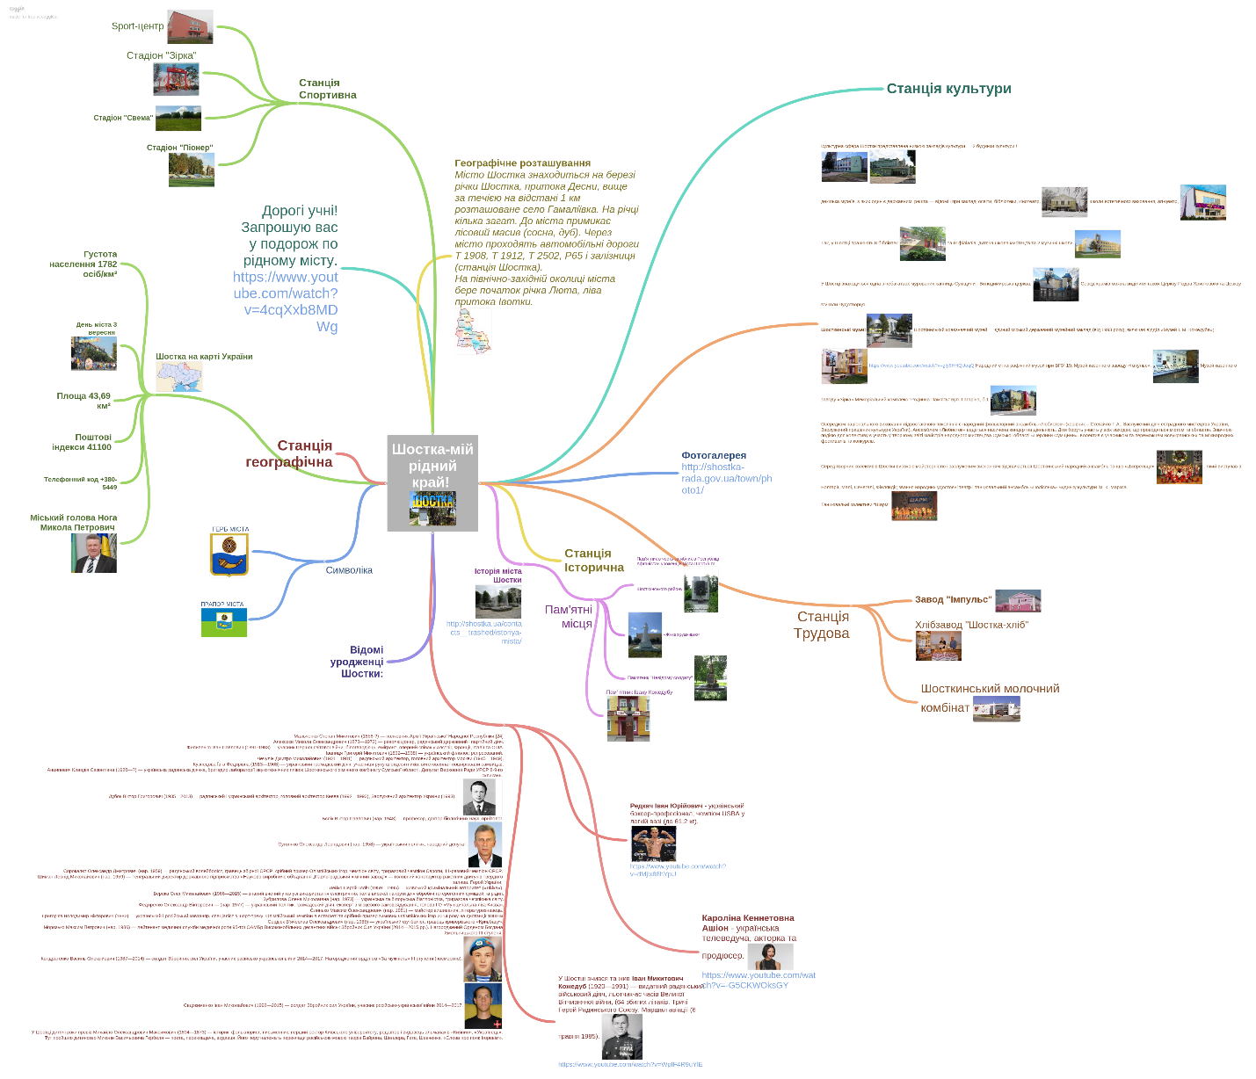

[Посилання на віртуальну подорож містом](https://coggle.it/diagram/WlRpaJBJoAABtEie/t/%D1%88%D0%BE%D1%81%D1%82%D0%BA%D0%B0-%D0%BC%D1%96%D0%B9-%D1%80%D1%96%D0%B4%D0%BD%D0%B8%D0%B9-%D0%BA%D1%80%D0%B0%D0%B9!-shostka-sumi)

**IV. Гра «Мікрофон».**

1. Назвіть станції, які ми відвідали.

2. Що цікавого ви дізнались під час даної подорожі?

**V. Підсумок**

(Виставка малюнків «Улюблений куточок мого міста», які учні намалювали заздалегідь).